**Cung cấp dịch vụ công trực tuyến cải thiện rõ rệt trong 6 tháng đầu năm 2024**

***Trong 6 tháng đầu năm 2024, nhiều thủ tục hành chính (TTHC) tiếp tục được cắt giảm và đơn giản hoá; cung cấp dịch vụ công trực tuyến cải thiện rõ rệt; việc tiếp nhận và giải quyết ý kiến của người dân được quan tâm hơn; việc phân cấp TTHC tiếp tục được đẩy mạnh.***

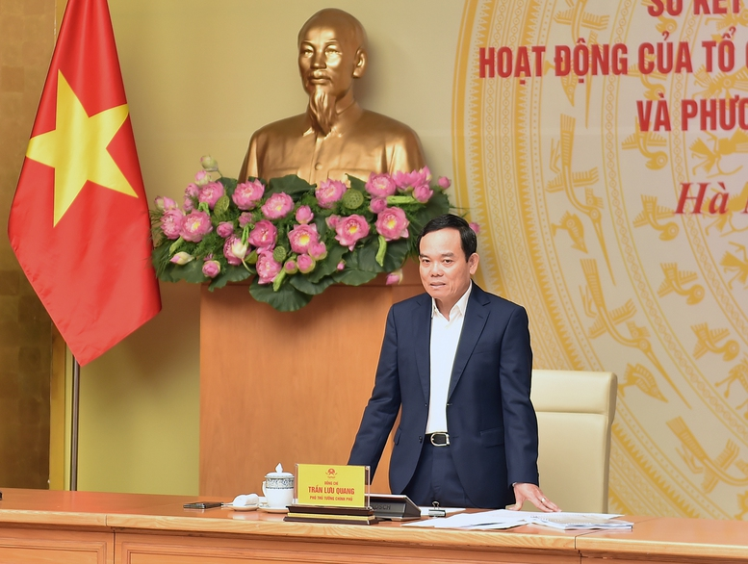Phó Thủ tướng Trần Lưu Quang phát biểu tại Phiên họp thứ 5 của Tổ công tác cải cách TTHC của Thủ tướng Chính phủ và Hội đồng Tư vấn cải cách TTHC của Thủ tướng Chính phủ - Ảnh: VGP/Hải Minh

Sáng 31/7, Phó Thủ tướng Trần Lưu Quang chủ trì Phiên họp thứ 5 của Tổ công tác cải cách TTHC của Thủ tướng Chính phủ và Hội đồng Tư vấn cải cách TTHC của Thủ tướng Chính phủ.

Phiên họp được kết nối trực tuyến từ Trụ sở Chính phủ đến điểm cầu UBND các tỉnh, thành phố trực thuộc Trung ương trên cả nước.

Theo Báo cáo tại phiên họp, 6 tháng đầu năm 2024, việc cung cấp dịch vụ công trực tuyến có sự cải thiện rõ rệt với hơn 13,9 triệu hồ sơ trực tuyến thực hiện từ Cổng Dịch vụ công quốc gia; hơn 7,4 triệu giao dịch thanh toán trực tuyến với số tiền hơn 4.620 tỷ đồng.

Tỉ lệ hồ sơ trực tuyến của bộ, ngành đạt 46,16% trong tổng số hồ sơ TTHC, tăng 19,56% so với cùng kỳ năm 2023; của địa phương đạt 51,55% trong tổng số hồ sơ TTHC, tăng 19,62% so với cùng kỳ năm 2023*.*

Tỉ lệ số hóa kết quả giải quyết TTHC tại bộ, ngành là 46,36%, tăng 22,14% so với cùng kỳ năm 2023; tại địa phương là 58,12%, tăng 14,56% so với cùng kỳ năm 2023.

Tỉ lệ hồ sơ cấp kết quả bản điện tử có giá trị pháp lý để tái sử dụng tại bộ, ngành đạt 46,38%, tăng 22,14% so với cùng kỳ năm 2023; tại địa phương đạt 64%, tăng 24,46% so với cùng kỳ năm 2023.

TP. Hà Nội và tỉnh Thừa Thiên Huế đẩy mạnh việc triển khai thí điểm cấp Phiếu lý lịch tư pháp trên ứng dụng VNeID từ ngày 22/4/2024.

Cũng theo báo cáo, trong 6 tháng đầu năm 2024, các bộ, cơ quan đã cắt giảm, đơn giản hoá 168 quy định liên quan đến hoạt động kinh doanh tại 16 văn bản quy phạm pháp luật.

Thủ tướng Chính phủ đã phê duyệt phương án cắt giảm, đơn giản hoá đối với 125 quy định kinh doanh tại 47 văn bản quy phạm pháp luật thuộc phạm vi quản lý của các Bộ: Tư pháp, Công Thương, Lao động-Thương binh và Xã hội, Tài chính và Ngân hàng Nhà nước.

Tính từ năm 2021 đến nay, các bộ, cơ quan đã cắt giảm, đơn giản hoá 2.943 quy định kinh doanh tại 250 văn bản, ước tính tỉ lệ cắt giảm, đơn giản hoá đạt khoảng 18,6% và khoảng 10% chi phí tuân thủ.

Về phân cấp trong giải quyết TTHC, Thủ tướng Chính phủ ký Quyết định 1015/QĐ-TTg ngày 30/8/2022 phê duyệt phương án phân cấp 699 TTHC, chiếm 13,47% trên tổng số TTHC được rà soát với 232 văn bản quy phạm pháp luật cần sửa đổi, bổ sung trong giai đoạn 2022-2025.

Trong 6 tháng đầu năm 2024, các bộ, ngành đã phân cấp 108 TTHC tại 21 văn bản quy phạm pháp luật, trong đó có 50 TTHC phân cấp từ cấp trên cho cấp dưới và 58 TTHC phân cấp trong nội bộ cơ quan.

Tính từ năm 2022 đến nay, đã có 19/21 bộ, cơ quan thực hiện phân cấp 261/699 TTHC tại 53 văn bản quy phạm pháp luật.

Bên cạnh việc triển khai Quyết định 1015/QĐ-TTg, các bộ, địa phương đã chủ động thực hiện phân cấp giải quyết 527 TTHC theo thẩm quyền trên các lĩnh vực giao thông vận tải, tài nguyên và môi trường, nông nghiệp và phát triển nông thôn, nội vụ, văn hoá, thể thao và du lịch…

Việc thực thi các phương án phân cấp đã mang lại hiệu quả trong giải quyết TTHC, giúp giảm bớt tầng nấc, khâu trung gian. Các cơ quan cấp trên giảm bớt công việc sự vụ, tập trung vào xây dựng và hoạch định chính sách; giảm thời gian người dân, doanh nghiệp đi lại, nộp hồ sơ và nhận kết quả khi TTHC được phân cấp từ Trung ương về tỉnh, từ tỉnh về huyện, từ huyện về xã.

Về đơn giản hoá TTHC nội bộ, giai đoạn 2022-2025, đến nay các bộ, cơ quan đã trình Thủ tướng Chính phủ phê duyệt phương án đơn giản hoá 40 TTHC nội bộ; phê duyệt theo thẩm quyền phương án đơn giản hoá 151 TTHC nội bộ; các địa phương đã phê duyệt đơn giản hoá 861 TTHC nội bộ, trong đó bãi bỏ 97 TTHC.

Về đơn giản hoá TTHC, giấy tờ công dân liên quan đến quản lý dân cư, các bộ đã đơn giản hoá 247 TTHC, giấy tờ công dân tại 25 văn bản quy phạm pháp luật, nâng tổng số TTHC, giấy tờ công dân được đơn giản hoá đến từ năm 2022 đến nay là 828 TTHC, đạt 76%. Có 7 bộ, cơ quan hoàn thành thực hiện 100% phương án đơn giản hoá; 10 bộ, cơ quan đạt trên 50%; 02 bộ đạt dưới 50%. Hiện còn 256 TTHC cần tiếp tục đơn giản hoá tại 01 luật, 17 nghị định, 10 thông tư liên tịch và 22 thông tư.

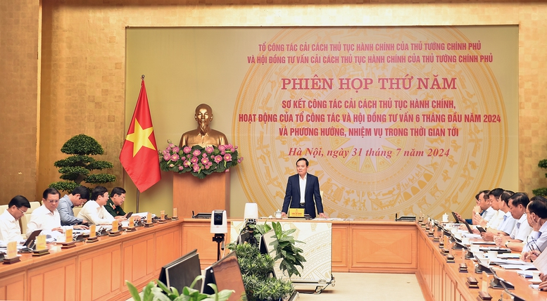Phó Thủ tướng yêu cầu các bộ, ngành, địa phương phải đề cao vai trò, trách nhiệm của người đứng đầu; quyết liệt hơn và phối hợp tốt hơn trong công tác cải cách TTHC - Ảnh: VGP/Hải Minh

Tại Phiên họp, TP. Hà Nội kiến nghị cần sửa đổi Luật Lý lịch tư pháp và nghị định liên quan; xây dựng cơ sở dữ liệu thống nhất về lý lịch tư pháp; tiếp tục cắt giảm phiếu lý lịch tư pháp trong một số thành phần hồ sơ.

Trong khi đó TPHCM kiến nghị các bộ, ngành quan tâm thống nhất chia sẻ dữ liệu chuyên ngành; khẩn trương công bố TTHC đã phân cấp cho TPHCM; Văn phòng Chính phủ sớm ban hành danh mục TTHC thực hiện tại địa phương.

Đại diện các Hiệp hội doanh nghiệp ghi nhận, đánh giá cao những nỗ lực cải cách TTHC của Chính phủ trong thời gian qua, giúp giảm đáng kể thời gian, chi phí cho doanh nghiệp, nhất là việc triển khai TTHC trực tuyến; mong muốn công tác cải cách TTHC tiếp tục được triển khai thực chất hơn để thúc đẩy tăng trưởng.

Phát biểu tại phiên họp, Phó Thủ tướng Trần Lưu Quang đánh giá cao những chuyển biến tích cực trong công tác cải cách TTHC trong nửa đầu năm, nổi bật là nhiều TTHC tiếp tục được cắt giảm và đơn giản hoá; cung cấp dịch vụ công trực tuyến cải thiện rõ rệt; việc tiếp nhận và giải quyết ý kiến của người dân được quan tâm hơn; việc phân cấp TTHC tiếp tục được đẩy mạnh.

Bên cạnh đó, cải cách TTHC được thực hiện ngay trong quá trình xây dựng quy định của pháp luật; việc triển khai Đề án 06 và thí điểm cấp Phiếu lý lịch tư pháp tại Hà Nội và Thừa Thiên Huế mang lại những kết quả thiết thực; 4 địa phương gồm Hà Nội, TPHCM, Bình Dương, Quảng Ninh đang tích cực chuẩn bị cho việc triển khai thí điểm mô hình Trung tâm dịch vụ hành chính công một cấp trong năm 2024.

Phó Thủ tướng đề nghị các thành viên của Tổ công tác và Hội đồng tư vấn tiếp tục phát huy vai trò, trách nhiệm, nhất là trong chia sẻ thông tin và đề xuất giải pháp cải cách TTHC để Tổ công tác và Hội đồng tư vấn hoạt động ngày càng hiệu quả hơn.

Phó Thủ tướng yêu cầu các bộ, ngành, địa phương phải đề cao vai trò, trách nhiệm của người đứng đầu; quyết liệt hơn và phối hợp tốt hơn trong công tác cải cách TTHC; truyền thông tốt hơn về kết quả cải cách TTHC đến người dân và doanh nghiệp.

Về kết nối dữ liệu chuyên ngành, Phó Thủ tướng nhấn mạnh quán triệt nguyên tắc các địa phương muốn kết nối với cơ sở dữ liệu chuyên ngành của các bộ, ngành Trung ương thì điều kiện tiên quyết là phải bảo đảm an toàn, an ninh.

Đối với các kiến nghị của các địa phương liên quan đến việc công bố kịp thời TTHC, thời gian thực hiện TTHC trên Cổng dịch vụ công quốc gia, TTHC liên quan đến lĩnh vực an toàn thực phẩm, Phó Thủ tướng giao Bộ Công Thương, Bộ Giao thông vận tải, Bộ Nội vụ, Bộ Tài chính, Bộ Tài Nguyên và Môi trường, Bộ Y tế hoàn thành việc trả lời các địa phương trước ngày 15/8/2024.

Các Bộ: Công an, Công Thương, Kế hoạch và Đầu tư, Giao thông vận tải, Tư pháp, Tài chính, Y tế, Thông tin và Truyền thông, Xây dựng, Văn hoá, Thể thao và Du lịch có trách nhiệm trả lời các kiến nghị của các Hiệp hội Doanh nghiệp Nhật Bản tại Việt Nam, Hiệp hội Doanh nghiệp châu Âu tại Việt Nam, Hiệp hội Dệt may Việt Nam, Hiệp hội Doanh nghiệp Anh quốc tại Việt Nam… trước ngày 30/8/2024.

**Hải Minh**